操作系统教程
实验报告书

实验名称： 进程调度算法

学 号： 2016210897

姓 名： 石泽远

实验时间：2018年 11 月 9 日

一 实验目的和要求
使用高级语言编写和调试一个或者进程调度的模拟程序，加深进程的算法的理解

二 实验内容
使用两个协程 processCreator 和 handleProcess 协程
第一个协程在一个随机的时间（1-10s）会产生新的进程，此时handle协程需要等待processCreator协程创建进程PCB 然后处理。

创建的流程：
processCreator 会在一个随机的时间创建新的继承PCB，一直累加直到达到指定的进程产生总数为止，在创建PCB的时间内，使用了观察者模式，观察进程队列有没有增加进入新的线程，如果有的话，一直等待着的handleProcess 开始工作
处理的流程是：
现将一个进程从
分配给一个时间片，这个时间片内如果打到了进程需要完成的时间片，则正常结束，否则降低优先级，重入队列尾。
在每次处理进程的时候都会降序排列一遍优先级别

这样子可以完全模拟cpu在处理进程的时候的状态，没有预先控制好的队列测试用例。

三 实验环境
Jet-Brains IDEA
编程语言Kotlin
使用了kotlin-coroutine-core 协程库 完成同时创建和处理进程的两个协程的异步操作
JVM虚拟机
Java JDK 10
Linux 18.04 Ubuntu LTS
四 设计思想及实验步骤

设计思想：

- 进程的产生和处理是不会预先固定的，所以使用了随机时间间隔产生的方法模拟随机产生。
- 异步操作： 使用Kotlin协程库 进行异步操作， 同时创建两个协程，互不干扰。首先先调用handle()函数：
函数原型：
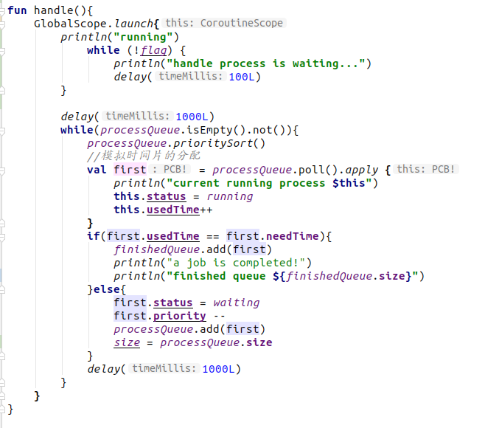

Handle() 函数首先会等待，如果观察到size 变量变化的话 flag 变量别设置为true的时候，就会执行处理process的代码

Size的观察者模式实现：
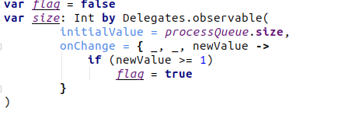

processCreator会创建进程并且加入进程队列
processCreator的实现：
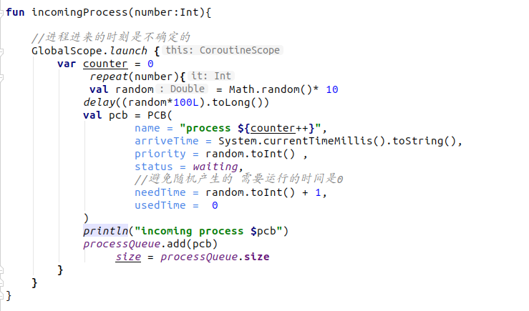

实验步骤：
- 实验过程中首先写好了流程框图，然后使用了伪代码写在纸上根据例子还有自己的case跑了一下，根据例子考察修改了一些边界情况
- 正式代码过程中将一些函数抽象出来，然后根据错误进行调试 最后完成了实验

五 实验结果及分析

实验结果：

由于是随机的结果，所以结果也是随机出现的：
实验运行结果1
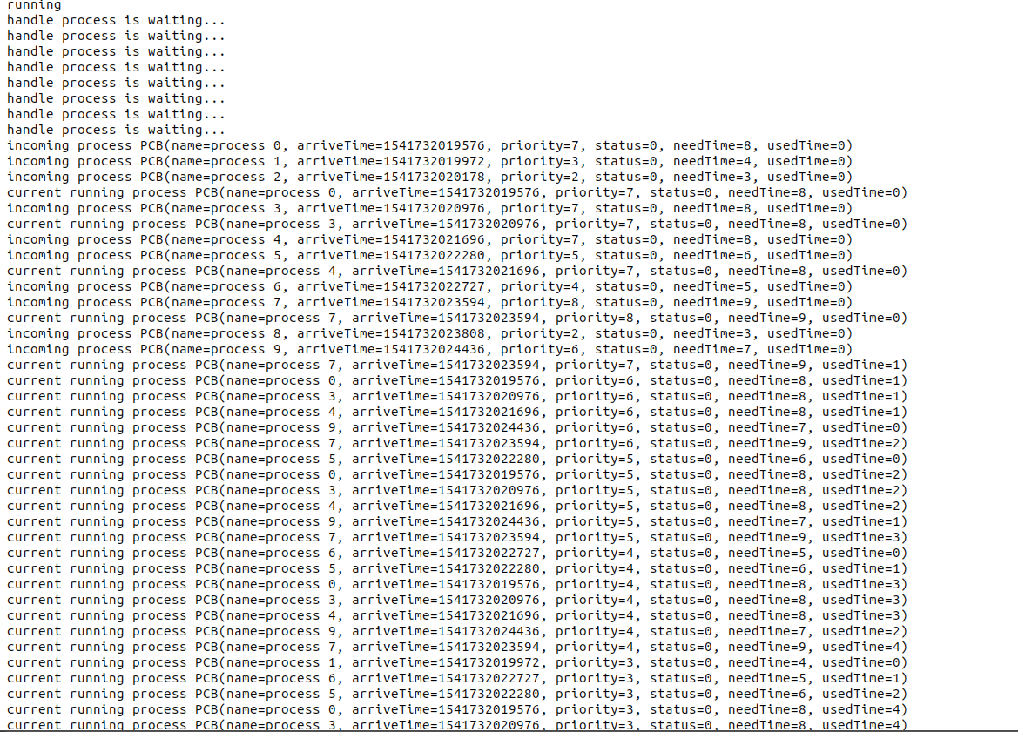

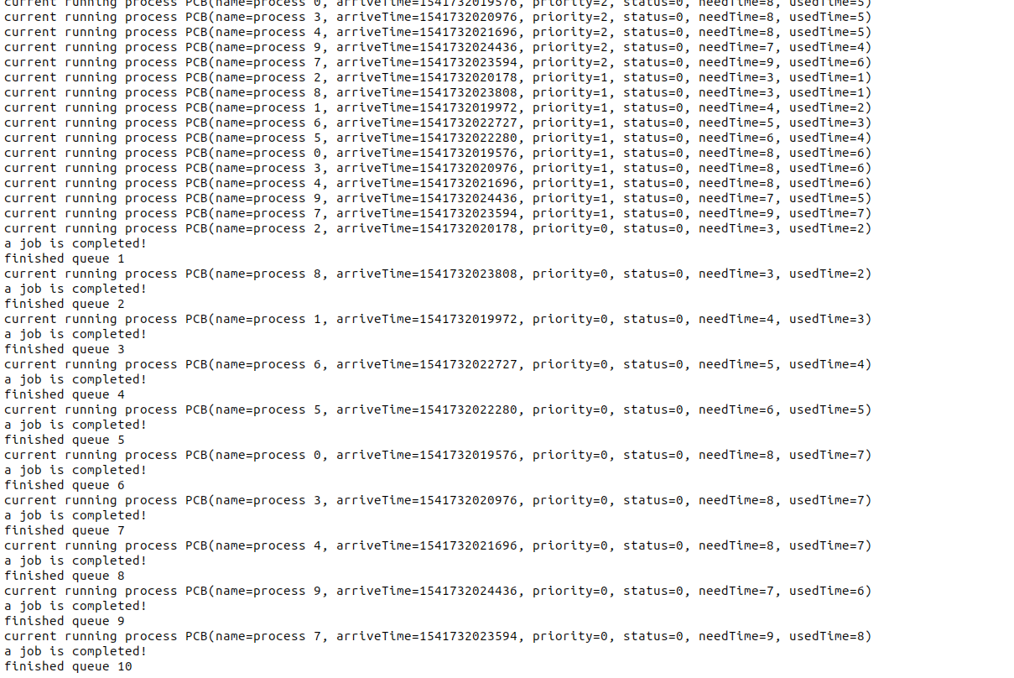

实验运行结果2：
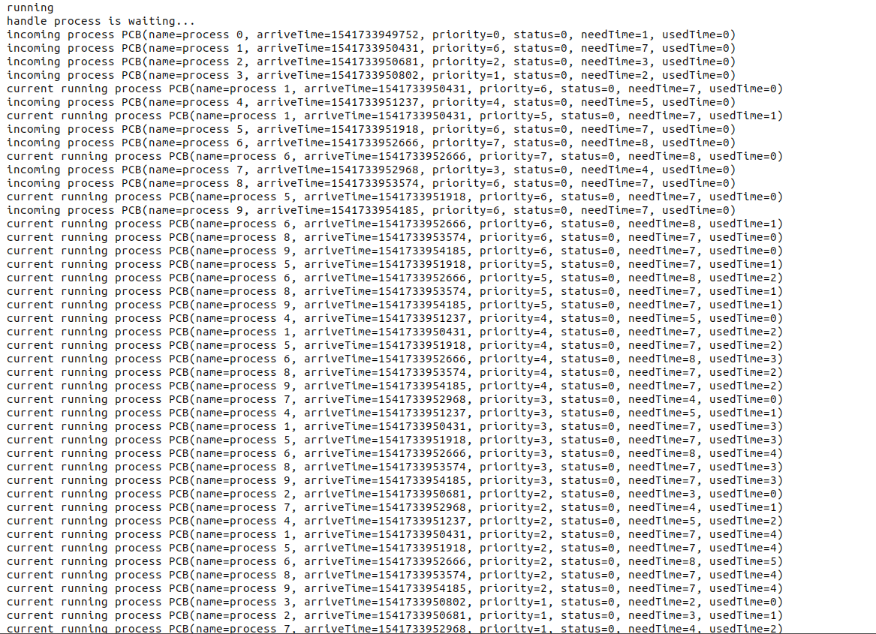

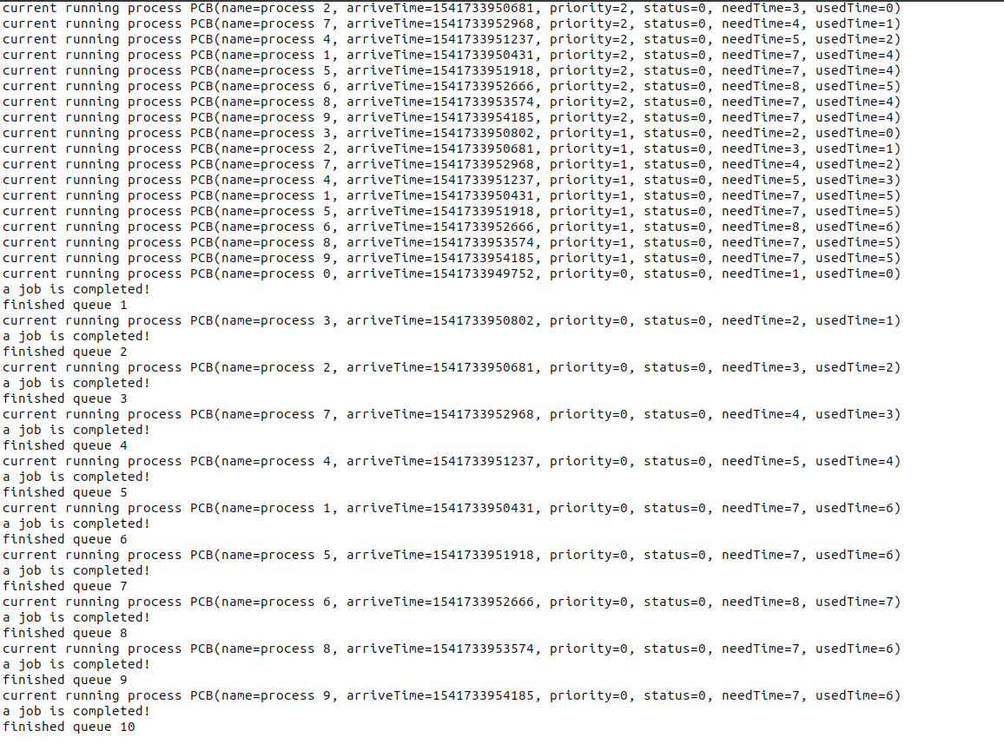
六 实验体会（包括本实验中遇到的问题、具体的解决方法、还没有解决的问题、实验收获等）

遇到的问题和收获：
- 协程的思想 ： 协程的中心的suspend 如果有子协程存在于父协程中的话，子协程在运行的时候是将其他的子协程不受到影响,可以将异步的代码转换为同步的操作 非常方便
- 使用了函数式风格，不完全的函数式风格写这个代码。 感受到了函数式代码的简约，很爽
学会去官网上查看api和相关资料
还没有解决的问题：
1.希望使用Channel 通信而不是使用观察着模式通信 观察者模式通信太low了...
附: 核心源代码

很清晰的注释 感觉代码量还是很大的

/**
* 使用Kotin 协程
* Kotlin 实现观察者模式 上游发射一些 进程（模拟进程的进入）
* 下游的观察者处理这些进程
*
* 如果检测到queue 进程队列中
*
* 是不是可以使用Channel 模拟 进程队列？
*/
import kotlinx.coroutines.GlobalScope
import kotlinx.coroutines.async
import kotlinx.coroutines.channels.Channel
import kotlinx.coroutines.delay
import kotlinx.coroutines.launch
import java.util.*
import kotlin.properties.Delegates

const val waiting = 0
const val running = 1
const val finished = 2

data class PCB(
val name:String,
val arriveTime:String,
var priority :Int,
var status :Int,
val needTime:Int,
var usedTime:Int)

val processQueue = LinkedList<PCB>()
val finishedQueue = LinkedList<PCB>()

var flag = false
var size: Int by Delegates.observable(
initialValue = processQueue.size,
onChange = { _, _, newValue ->
if (newValue >= 1)
flag = true
}
)

fun handle(){
GlobalScope.launch{
println("running")
while (!flag) {
println("handle process is waiting...")
delay(100L)
}

delay(1000L)
while(processQueue.isEmpty().not()){
processQueue.prioritySort()
//模拟时间片的分配
val first = processQueue.poll().apply {
println("current running process $this")
this.status = running
this.usedTime++
}
if(first.usedTime == first.needTime){
finishedQueue.add(first)
println("a job is completed!")
println("finished queue ${finishedQueue.size}")
}else{
first.status = waiting
first.priority --
processQueue.add(first)
size = processQueue.size
}
delay(1000L)
}
}
}

fun LinkedList<PCB>.prioritySort(){
this.sortByDescending {
it.priority
}
}

fun incomingProcess(number:Int){

//进程进来的时刻是不确定的
GlobalScope.launch {
var counter = 0
repeat(number){
val random = Math.random()* 10
delay((random*100L).toLong())
val pcb = PCB(
name = "process ${counter++}",
arriveTime = System.currentTimeMillis().toString(),
priority = random.toInt() ,
status = waiting,
//避免随机产生的 需要运行的时间是0
needTime = random.toInt() + 1,
usedTime = 0
)
println("incoming process $pcb")
processQueue.add(pcb)
size = processQueue.size
}
}
}

fun main() {
// incomingProcess(10)
// handle()
GlobalScope.launch {
val something = async {
delay(2000L)
5
}.await()

val somethingElse = async {
delay(1000L)
10
}.await()

println( something + somethingElse)
}
while(true){

}
}

